Program Studi Teknik Informatika
Sekolah Teknik Elektro dan Informatika
Institut Teknologi Bandung

Tugas Besar III IF2211 Strategi Algoritma

Aplikasi String Matching untuk Analisis Tweets pada Twitter

Batas pengumpulan : Sabtu, 3 Mei 2014 jam 12 siang.
Arsip pengumpulan : - CD yang berisi Source dan Exe program disertai readme.txt
- Laporan (hard copy)
Tempat pengumpulan : Di atas loker Lab IRK

Deskripsi tugas :

Twitter (https://twitter.com/ ) merupakan media sosial yang paling banyak menjadi topik riset di Teknik Informatika ITB. Berbagai aplikasi analisis twitter yang telah dihasilkan ataupun sedang dikembangkan sebagai Tugas Akhir/Tesis, seperti Blackberry AntiMacTweet (Hasby angkatan 2009), peringkasan untuk menjelaskan trending topic Indonesia (Yosef angkatan 2009), analisis sentimen review film (Novan angkatan 2009), disposisi keluhan (Fauzan angkatan 2010), prediksi Big Five personality (Agnes angkatan 2010), buzzer matcher (Afif angkatan 2010; Elisafina & Irfan S2 angkatan 2012), dst. Tidak hanya sebatas riset, beberapa alumni mengembangkan startup analisis tweets seperti noLimit (Aqsath angkatan 2005) dengan produk http://suarabdg.com/ .

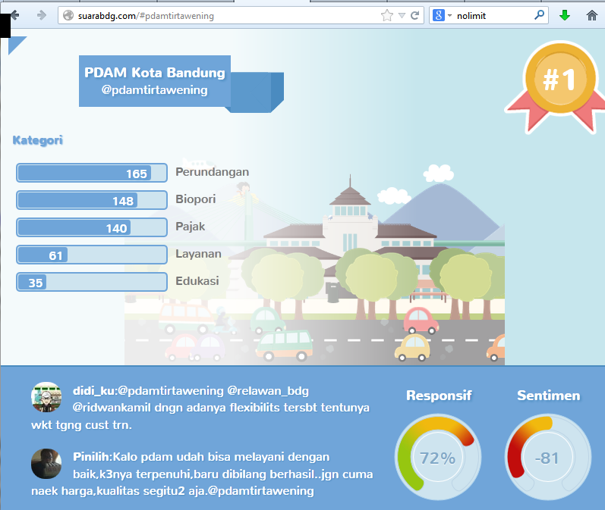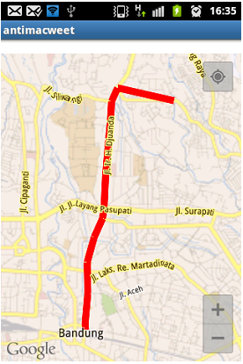

Gambar 1. Contoh aplikasi analisis tweets: suarabdg (kiri), antiMacTweet (kanan)
Salah satu fungsi dasar yang digunakan dalam sistem analisis teks tersebut adalah pencocokan string. Algoritma pencocokan string (pattern) yang dipelajari dalam kuliah ini adalah Knuth-Morris-Pratt (KMP), Boyer-Moore (BM), dan regular expression (regex).
Pada Tugas Besar III kali ini Anda diminta membuat aplikasi sederhana analisis tweet berbasis kata kunci. Terdapat dua pilihan topik analisis tweet yang dapat Anda implementasikan, yaitu lalu-lintas atau keluhan.

Pengguna aplikasi analisis tweet sederhana ini akan memberikan dua jenis masukan yaitu: (1) keyword pencarian tweet yang akan dianalisis berupa hashtag atau mention; (2) daftar keyword setiap kategori (minimal 2 kategori). Setiap kelompok boleh mendefinisikan kategori yang dianggap sesuai. Tuliskanlah alasan pemilihan set kategori tersebut di dalam laporan. Tabel berikut menunjukkan contoh masukan dari pengguna.

Topik Analisis | Keyword Pencarian Tweet | Keyword Kategori
Lalu-lintas | #lalinbdg | Lancar: lancar  Macet: macet, stuck, dst  Kecelakaan: kecelakaan, tabrak  Tutup: jalan ditutup, putar balik  ...
keluhan | #suarabdg; @ridwankamil | Macet: macet, banjir, tabrak  Preman: sandera, gadungan  Gepeng: pengemis  ...

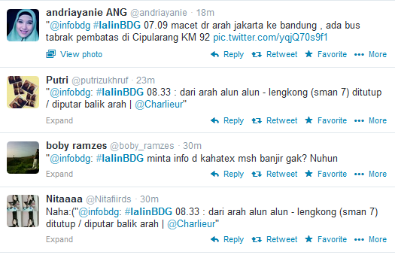
Gambar 2. Contoh tweets #lalinbdg
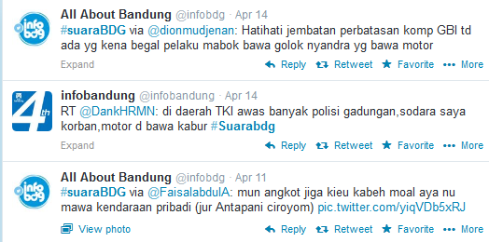
Gambar 3. Contoh tweets #suarabdg
Berdasarkan keyword pencarian tweet yang dimasukkan pengguna, aplikasi akan menggunakan Twitter API untuk mendapatkan 100 tweets terbaru (recent tweets). Lalu, aplikasi menentukan kategori dari setiap tweet dengan mengecek apakah tweet tersebut mengandung keyword yang diberikan untuk kategori tersebut.
- Jika tweet mengandung lebih dari satu keyword dari kategori yang berbeda, tweet tersebut masuk dalam kategori dengan keyword yang muncul lebih dulu. Sebagai contoh, jika terdapat keyword “macet” (kategori “macet”) dan “tabrak” (kategori “kecelakaan”), tweet masuk kategori “macet” karena kata “macet” muncul lebih dulu daripada kata “tabrak”.

Gambar 4. Contoh tweets dengan kategori “macet” karena mengandung keyword “macet”
- Jika tidak mengandung keyword apapun, tweet tersebut masuk dalam kategori “unknown”.

Pencocokan string yang anda buat adalah exact matching, jadi tweet yang diproses mengandung string yang tepat sama dengan keyword yang telah ditentukan oleh pengguna. Di sini Algoritma KMP dan Boyer-Moore dapat digunakan. Pencarian juga tidak bersifat case sensitive, jadi huruf besar dan huruf kecil dianggap sama (hal ini dapat dilakukan dengan mengganggap seluruh karakter di dalam pattern dan teks sebagai huruf kecil semua atau huruf kapital semua).
Regex akan digunakan untuk mengekstraksi lokasi dari setiap kategori kecuali “unknown”. Berikut contoh lokasi hasil ekstraksi. Sebagai bonus, Anda dapat menampilkan lokasi dari setiap kategori dengan GoogleMaps API.

Topik/Kategori | Tweet | Lokasi Hasil Ekstraksi
Lalu-lintas/ Tutup | #lalinBDG 09.16 : yg mau ke jln sudirman dsk, jgn lwat asia afrika krn jl dittup. Alternatif, jl dlmkaum dibuka jlur k alun2 | @tonosuhar36 | asia afrika
Lalu-lintas/ Macet | @infobdg: #lalinBDG 08.23 : Macet (lagi) rancaekek - cicalengka maju dikit2 ga terlalu pic.twitter.com/gyK7PaCTVM | @Latifaa_Aulia: | rancaekek - cicalengka
Keluhan/ Preman | #suaraBDG via @dionmudjenan: Hatihati jembatan perbatasan komp GBI td ada yg kena begal pelaku mabok bawa golok nyandra yg bawa motor | jembatan perbatasan komp GBI
Keluhan/ Gepeng | RT @quinsymegamira: leuwipanjang banyak anak jalanan yg ngemis2 sementara ibunya diem di pos polisi sambil bbman X_X #Suarabdg @dinsos_bdg | leuwipanjang

Spesifikasi interaksi :
- Aplikasi berbasis web analisis tweets yang anda buat menerima 2 masukan yaitu: (1) keyword pencarian tweet yang akan dianalisis berupa hashtag atau mention; (2) daftar keyword setiap kategori (minimal 2 kategori). Setiap kelompok boleh mendefinisikan kategori yang dianggap sesuai. Tuliskanlah alasan pemilihan set kategori tersebut di dalam laporan. Tampilan antarmuka awal pengguna-komputer dapat dikembangkan dari Gambar 5 di bawah ini:
My Tweet Analytics
#lalinbdg
Pencarian twitter:
Macet; stuck
Keyword macet:
Kecelakaan; tabrak
Keyword kecelakaan:
jalan ditutup, putar balik
Keyword tutup:

Analisis

Algoritma :
- Boyer-Moore
- KMP
Perihal
Gambar 5. Contoh antarmuka awal

Perihal : link ke halaman tentang program dan pembuatnya
Anda dapat menambahkan menu lainnya, gambar, logo, dan sebagainya

- Luaran program (dengan mengklik tombol menu “Analisis”) adalah sebuah laman web baru yang berisi hasil analisis berupa daftar tweets dari setiap kategori, minimal seperti yang ditunjukkan oleh gambar berikut (mengacu pada masukan pada Gambar 5 sebelumnya). Pada setiap tweet yang dihasilkan, ada pranala ke laman Twitter yang berisi tweet tersebut. Sebagai bonus, Anda dapat menampilkan lokasi dari setiap kategori dengan GoogleMaps API.

Kategori MACET:
Jumlah: 4
Lokasi: arah bdg dan jkt; rancaekek-cicalengka; prapatan soetta-bubat; keluar gerbang tol pasteur
Daftar tweets:
#lalinBDG 07.50 : Live report dr Tol Cipularang KM 90, hati2 arah bdg dan jkt macet pic.twitter.com/5W6Hs2ofTy | @alonedhe2 #ABR
@infobdg: #lalinBDG 08.23 : Macet (lagi) rancaekek - cicalengka maju dikit2 ga terlalu pic.twitter.com/gyK7PaCTVM | @Latifaa_Aulia:
#lalinBDG 08.25 : prapatan soetta - bubat seperti biasa macet..makanan setiap hari | @drnikolausrms
@infobdg keluar gerbang tol pasteur macet total x_x #lalinBDG pic.twitter.com/QyqmA0jB22
Kategori KECELAKAAN:
Jumlah: 1
Lokasi: Jl. Pasteur (bawah jembatan layang)
Daftar tweets:
#lalinBDG 13.06 : Terjadi tabrakan motor vs motor siswa SMA di Jl. Pasteur (bawah jembatan layang). pic.twitter.com/Sm0Ua0Vn54 | @BemiCuteMan
Kategori TUTUP:
Jumlah: 1
Lokasi: asia afrika
Daftar tweets:
#lalinBDG 09.16 : yg mau ke jln sudirman dsk, jgn lwat asia afrika krn jl dittup. Alternatif, jl dlmkaum dibuka jlur k alun2 | @tonosuhar36

Kategori UNKNOWN:
Jumlah: 1;
Daftar tweets:
...
Gambar 6. Contoh antarmuka hasil analisis

Data Uji
Data uji yang digunakan dapat anda tentukan sendiri, minimal terdapat 100 tweets yang dianalisis. Tweet dapat berbahasa Indonesia atau Inggris.

Lain – lain :
- Anda dapat menambahkan fitur fungsional lain yang menunjang program yang anda buat (unsur kreatifitas diperbolehkan/dianjurkan).
- Pada Tubes III ini anda mengkolaborasikan aplikasi dalam Bahasa Java dengan aplikasi berbasis eb. Program berbasis web dan dapat dikembangkan dengan salah satu kakas: PHP atau JSP (Java Server Pages).
- Program implementasi Boyer-Moore dan KMP menggunakan Bahasa Java dan dapat dikembangkan dengan kakas berbasis Java seperti Java Netbeans, JDK, dan sebagainya.
- Akses tweets dapat menggunakan library yang telah tersedia dalam memanfaatkan Twitter API. Untuk bonus, Anda dapat memanfaatkan GoogleMaps API.
- Tugas dikerjakan per kelompok dengan jumlah anggota maksimal 3 orang dan tidak sama dengan anggota kelompok sebelumnya.
- Program harus modular dan mengandung komentar yang jelas.
- Mahasiswa harus membuat program sendiri kecuali library pengaksesan tweets dan googlemaps, tetapi belajar dari contoh-contoh program serupa yang sudah ada tidak dilarang (tidak boleh mengkopi source code dari program orang lain).
- Fitur baru 2014: Setiap kelompok wajib membuat video aplikasi yang mereka buat kemudian mengunggahnya ke Youtube. Pada waktu demo aplikasi di depan asisten, mahasiswa mengakses video Youtube tersebut dan memutarnya di depan asisten sebelum memulai demo.
- Pengumpulan paling lambat adalah tanggal 3 Mei 2014 pukul 12.00 pagi. Asisten akan menunggu di lab IRK untuk pengumpulan. Keterlambatan akan mengurangi nilai.
- Program disimpan di dalam folder StrAlgo3-xxxxx. Lima digit terakhir adalah NIM anggota terkecil. Didalam folder tersebut terdapat tiga folder bin, src dan doc yang masing-masing berisi :
  - Folder bin berisi executable file (exe)
  - Folder src berisi source code dari program
  - Folder test berisi data uji.
  - Folder doc berisi dokumentasi program dan readme
Folder ini disimpan dalam bentuk CD untuk dikumpulkan bersama berkas laporan dimasukan kedalam amplop coklat.
- Semua pertanyaan menyangkut tugas ini harus dikomunikasikan melalui milis agar dapat dicermati oleh semua peserta kuliah IF2211 (milis IF2211@students.if.itb.ac.id).
- Demo program akan dilaksanakan pada tanggal yang dimumkan oleh asisten. Peserta mengisi jadwal demo yang disediakan pada saat pengumpulan tugas.
- Tiap anggota harus memahami proses pembuatan program, karena akan ada pertanyaan-pertanyaan yang harus dijawab per individu.
- Pada saat demo, asisten akan memanggil per kelompok sesuai jadwal yang telah diisi sebelumnya. Kelompok yang tidak berkepentingan dilarang masuk. Demo dilakukan di Lab IRK.

Isi laporan :
Cover: Cover laporan ada foto anggota kelompok (foto bertiga). Foto ini menggantikan logo “gajah” ganesha.
Bab 1: Deskripsi masalah (dapat meng-copy paste file tugas ini)
Bab 2: Dasar teori
Bab 3: Analisis Pemecahan Masalah. Langkah-langkah pemecahan masalah ada di sini beserta contoh ilustrasi.
Bab 4: Implementasi dan pengujian. Bab ini berisi:
  - Spesifikasi teknis program, termasuk di dalamnya struktur data atau kelas objek yang didefinisikan, fungsi dan prosedur (header fungsi dan prosedur saja, tidak perlu source code), antarmuka, dan lain-lain yang dianggap perlu.
  - Eksperimen/pengujian dengan contoh-contoh query.
  - Analisis hasil pengujian.
Bab 5: Kesimpulan dan saran (hasil yang dicapai, saran pengembangan).
Tuliskan juga referensi (buku, web), yang dipakai/diacu di dalam Daftar Referensi.

Keterangan laporan :
- Laporan ditulis dalam bahasa Indonesia yang baik dan benar, tidak perlu panjang tetapi tepat sasaran dan jelas.
- Laporan tidak perlu memakai cover mika dan dijilid. Cukup dibuat agar laporan tidak akan tercecer bila dibaca.
- Laporan boleh menggunakan kertas rius, boleh bolak-balik, boleh dalam satu halaman kertas terdapat dua halaman tulisan asalkan masih terbaca.
- Identitas per halaman harus jelas (misalnya : halaman, kode kuliah).

Penilaian :
- Kebenaran program (40%) : program mampu berjalan sesuai dengan spesifikasi yang diberikan.
- Demo – pemahaman Anda dalam pembuatan program (30%)
- Laporan (20%)
- Interface, feature-feature program, dan unsur kreativitas (20%)

-selamat mengerjakan-

